Содержание

Изм.

Лист

№ докум.

Подпись

Дата

Лист

2

РКСИ.К22.09.02.03.МДК.03.01.109.00ПЗ

Разраб.

Алексанян В.Т.

Провер.

Манакова О.П.

Реценз.

Н. Контр.

Утверд.

Разработка веб-сайта “Obuvais ”

Пояснительная записка

Лит.

Листов

27

ПОКС-43

Введение 3

1. Сбор и анализ к ПП 4

* 1. Сбор требований 4
  2. Анализ требований 5

2. Проектирование и разработка архитектуры ПП 7

2.1 Построение диаграммы связей 7

3. Архитектура ПП 9

3.1 Выбор СУБД и разработка базы данных 9

## 3.2 Прототипирование и дизайн ПП 11

4. Разработка программного продукта 15

4.1 Инструментальные и программные средства разработки 15

## 4.2 Календарный план разработки 16

Заключение 17

Список литературы 18

Приложение А 19

Приложение Б 20

Приложение В 25

Введение

Изм.Изм.

ЛистЛист

№ докум.№ докум.

ПодписьПодпись

ДатаДата

ЛистЛист

***3***

***3***

***6***

Цель разработки данного курсового проекта является увеличение продаж и распространение бренда “Obuvais” в сети.

В настоящее время большинство покупок совершаются онлайн, что ограничивает брендам возможность продажи своих продуктов, создание веб-сайта может решить эту проблему увеличивая количество продаж. Также нельзя не отметить, что это может увеличить узнаваемость бренда, что благоприятно влияет на компанию, в частности на доверие к ней со стороны клиентов.

# 

# 1 Сбор, анализ и формирование требований к программному продукту

## 1.1 Сбор требований

На этапе сбора требований необходимо составить вопросы для заказчика и сформировать их в таблицу-опросник.

Таблица 1 – Интервью с заказчиком

|  |  |
| --- | --- |
| Вопрос | Ответ |
| Есть ли у компании действующий сайт? | Нет |
| Какими возможностями будут обладать посетители сайта? | Просмотра-заказа товара  Возможность ознакомиться в компанией |
| Планируется ли развитие проекта в будущем? | Да |
| Есть ли системные требования к оборудованию? | Нет |
| Какими методами будет продвигаться сайт? | Онлайн реклама |
| Требуется ли размещение документов на сайте? | нет |
| Страницы сайта разбиты на блоки? | да |
| Нужно ли хранить персональные данные | нет |

Изм.Изм.

ЛистЛист

№ докум.№ докум.

ПодписьПодпись

ДатаДата

ЛистЛист

***4***

***3***

***6***

РКСИ.К22.09.02.03.МДК.03.01.109.00ПЗ

РКСИ.К22.09.02.03.МДК.03.01.109.00ПЗ

Таблица 1 – Общая информация о заказчике

|  |  |
| --- | --- |
| Вопрос | Ответ |
| Название компании | ООО “ЮГСТИЛЬ” |
| Сфера деятельности | Продажа обуви |
| Контактное лицо | Алексанян Тигран Санасарович |
| Контактный телефон | 89882513339 |
| Контактный e-mail | Tigal@mail.ru |

Таблица 2 – Интервью с заказчиком

|  |  |
| --- | --- |
| Вопрос | Ответ |
| Есть ли у компании действующий сайт? | нет |
| Какими возможностями будут обладать посетители сайта? | Просмотра-заказа товара  Возможность ознакомиться в компанией |
| Планируется ли развитие проекта в будущем? | Да |
| Есть ли системные требования к оборудованию? | Нет |
| Будет ли защищаться информация на сайте лицензионным соглашением? | Нет |
| Какими методами будет продвигаться сайт? | Онлайн реклама |
| Требуется ли размещение документов на сайте? | Нет |
| Страницы сайта разбиты на блоки? | Да |
| Нужно ли хранить персональные данные  пользователей? | Нет |
| Необходима ли в дальнейшем поддержка сайта (внесение обновлений)? | Да |
| Есть ли фирменный логотип компании? | Нет |
| Имеется ли в наличии текстовая информация, которая должна отображаться на сайте? | Да |
| Какая должна быть цветовая гамма? | Бирюзовый, белый |
| Какая продукция будет предоставляться на сайте? | Обувь |

Изм.

Лист

№ докум.

Подпись

Дата

Лист

***5***

***26***

РКСИ.К22.09.02.03.МДК.03.01.109.00ПЗ

1.2 Анализ требований

Изм.

Лист

№ докум.

Подпись

Дата

Лист

***6***

РКСИ.К22.09.02.03.МДК.03.01.109.00ПЗ

Описание идеи

Веб-сайт бренда по производству обуви “Obuvais”, интернет ресурс с помощью которого бренд сможет увеличить онлайн продажи своих товаров, а так же распространять бренд в интернете.

Какую проблему решает

Данный метод увеличения продаж может значительно снизить потребность компании в рекламе, а так же решить проблему малого количества продаж в розницу, что может так же увеличить доходы компании.

Потенциальная аудитория

Потенциальная аудитория веб-сайта неограниченна половыми или возрастными рамками, им могут пользоваться любые люди в чьих интересах покупка обуви себе или кому либо еще.

Конкуренты

Конкурентов на рынке у этой компании довольно много, но разработанный веб-сайт позволит активно конкурировать с другими организациями.

Время и затраты

На разработку программного продукта может понадобиться около трех недель, а затраты не будут превышать средней ценны за разработку программного продукта.

# 2. Проектирование и разработка архитектуры программного продукта

## 2.1 Построение диаграммы связей

Изм.

Лист

№ докум.

Подпись

Дата

Лист

***7***

РКСИ.К22.09.02.03.МДК.03.01.109.00ПЗ

РКСИ.К22.09.02.03.МДК.03.01.109.00ПЗ

РКСИ.К22.09.02.03.МДК.03.01.109.00ПЗ

Диаграмма связей программного продукта представляет собой графическую схему взаимодействия объектов (модулей, страниц и т. д.) проектируемого программного продукта. Схема взаимодействия программных модулей показывает структуру программы, её составные части (модули), отражает связь между ними и показывает, какое место в этой связи занимает база данных. Схема отражает не только подчиненность модулей, но и порядок их вызова или функционирования программы. Схема дополняется расшифровкой функций, выполняемых модулями.

Графическое изображение схемы взаимодействия модулей веб-сайта «Obuvais» представлено на рисунке 1.

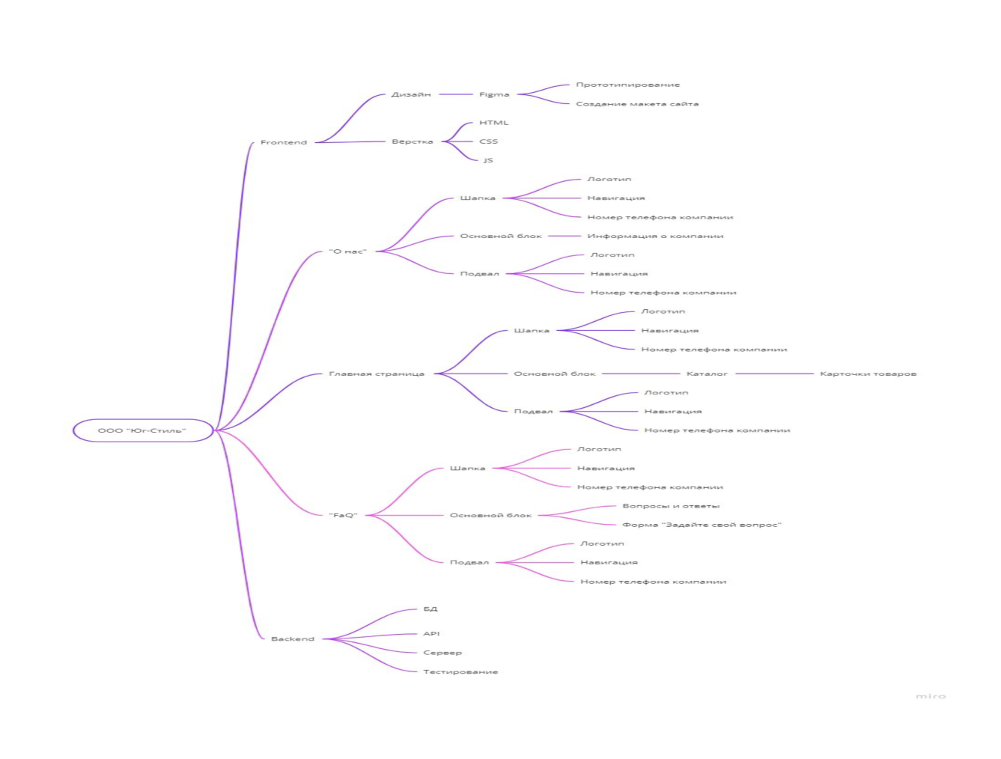

Рисунок 1 ‑ Схема взаимодействия модулей проектируемого ПП

Диаграмма деятельности представлена на рисунке 2.

Изм.

Лист

№ докум.

Подпись

Дата

Лист

*3*

РКСИ.К22.09.02.03.МДК.03.01.109.00ПЗ

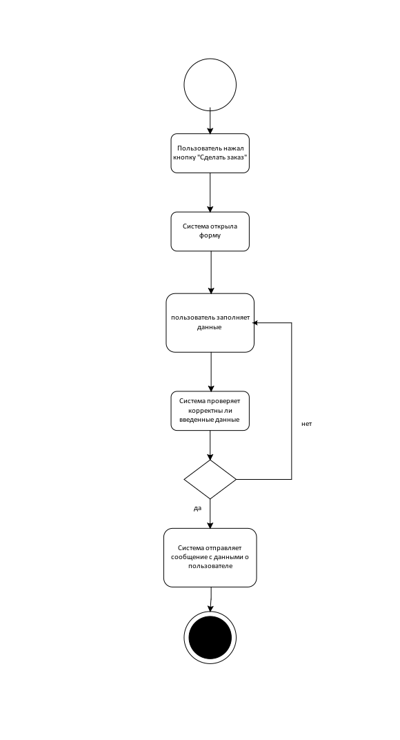

Рисунок 2 ‑ Диаграмма деятельности ПП

***8***

## 3. Архитектура программного продукта

Изм.

Лист

№ докум.

Подпись

Дата

Лист

***9***

РКСИ.К22.09.02.03.МДК.03.01.109.00ПЗ

При проектировании веб-приложения «Obuvais» необходимо рассмотреть и создать архитектуру программного продукта. Это необходимо для описания структуры программной системы, компоненты и их свойства и отношения

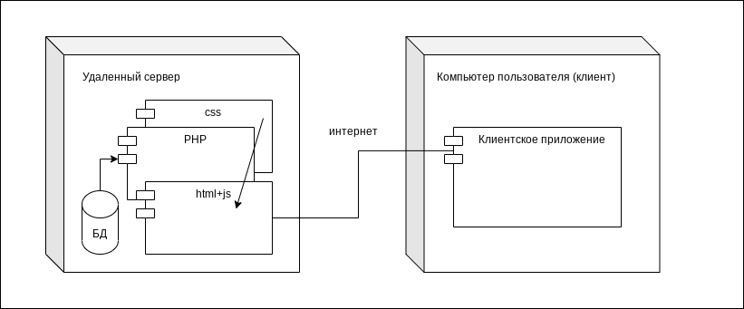

Рисунок 3 – Архитектура ПП

## 3.1 Выбор СУБД и разработка базы данных

***8***

Выбор системы управления баз данных (СУБД) представляет собой сложную многопараметрическую задачу и является одним из важных этапов при разработке программного продукта. Выбранный программный продукт должен удовлетворять как текущим, так и будущим потребностям предприятия, при этом следует учитывать финансовые затраты на приобретение необходимого оборудования, самой системы, разработку необходимого программного обеспечения на ее основе, а также обучение персонала. Кроме того, необходимо убедиться, что новая СУБД способна принести предприятию реальные выгоды.

MySQL очень быстрый, многопоточный, многопользовательский и поддерживающий SQL сервер баз данных.

Клиентская программа MySQL представляет собой утилиту командной строки. Эта программа подключается к серверу по сети. Команды, выполняемые сервером, обычно связаны с чтением и записью данных на жестком диске.

Изм.

Лист

№ докум.

Подпись

Дата

Лист

***10***

РКСИ.К22.09.02.03.МДК.03.01.109.00ПЗ

Клиентские программы могут работать не только в режиме командной строки. Есть и графические клиенты, например MySQL GUI, PhpMyAdmin и др. Но они – тема отдельного курса.

MySQL взаимодействует с базой данных на языке, называемом SQL (Structured Query Language — язык структурированных запросов).

SQL предназначен для манипуляции данными, которые хранятся в Системах управления реляционными базами данных (RDBMS). SQL имеет команды, с помощью которых данные можно извлекать, сортировать, обновлять, удалять и добавлять. Стандарты языка SQL определяет ANSI (American National Standards Institute). В настоящее время действует стандарт, принятый в 2003 году (SQL-3).

SQL можно использовать с такими RDBMS как MySQL, mSQL, PostgreSQL, Oracle, Microsoft SQL Server, Access, Sybase, Ingres. Эти системы RDBMS поддерживают все важные и общепринятые операторы SQL, однако каждая из них имеет множество своих собственных патентованных операторов и расширений.

SQL является общим языком запросов для нескольких баз данных различных типов. Данный курс рассматривает систему MySQL, которая является RDBMS c открытым исходным кодом, доступной для загрузки на сайте MySQL.com.

Для разработки баз данных я выбрала СУБД MySQL PhpMyAdmin. Данная СУБД является понятной, простой и удобной, а так же доступной. Структура спроектированной базы данных для веб-сайта «Obuvais».

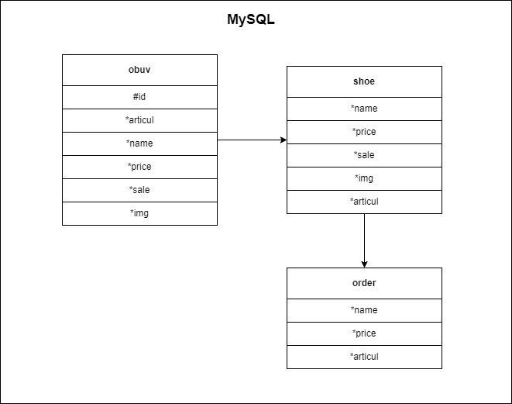

Рисунок 4 – Структура БД

Изм.

Лист

№ докум.

Подпись

Дата

Лист

***11***

РКСИ.К22.09.02.03.МДК.03.01.109.00ПЗ

## 

## 3.2 Прототипирование и дизайн программного продукта

Прототип сайта — это макет, черновик или схема. Он помогает схематически визуализировать основные элементы и функции будущего проекта. Вы наглядно изображаете структуру, элементы интерфейса, расположение иллюстраций и кнопок, меню и иконок.

На рисунке 5 представлена первая страница веб-сайта «Obuvais». Данная страница представляется пользователю при открытии сайта.



Рисунок 5 – Главная страница сайта

Изм.

Лист

№ докум.

Подпись

Дата

Лист

***12***

РКСИ.К22.09.02.03.МДК.03.01.109.00ПЗ

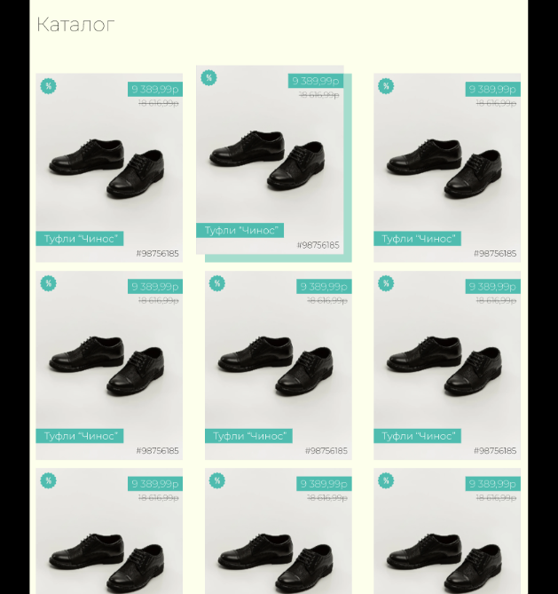

Рисунок 6 – Каталог товаров

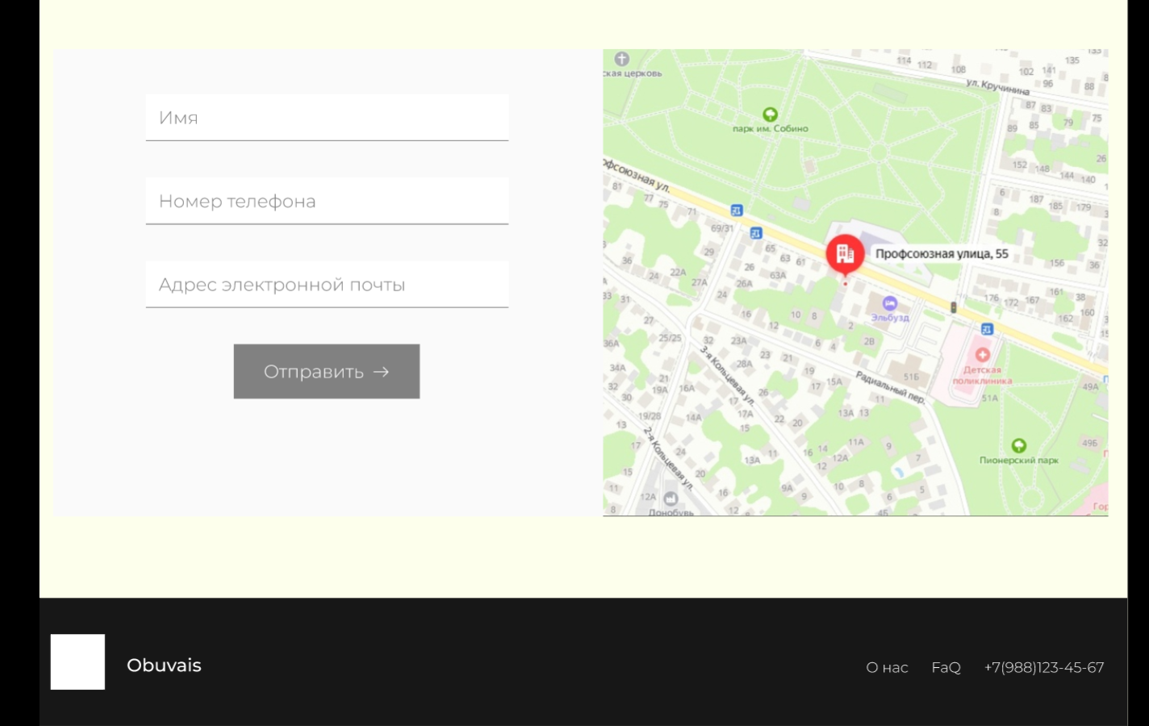

Рисунок 7 – Подвал сайта

Изм.

Лист

№ докум.

Подпись

Дата

Лист

***13***

РКСИ.К22.09.02.03.МДК.03.01.109.00ПЗ

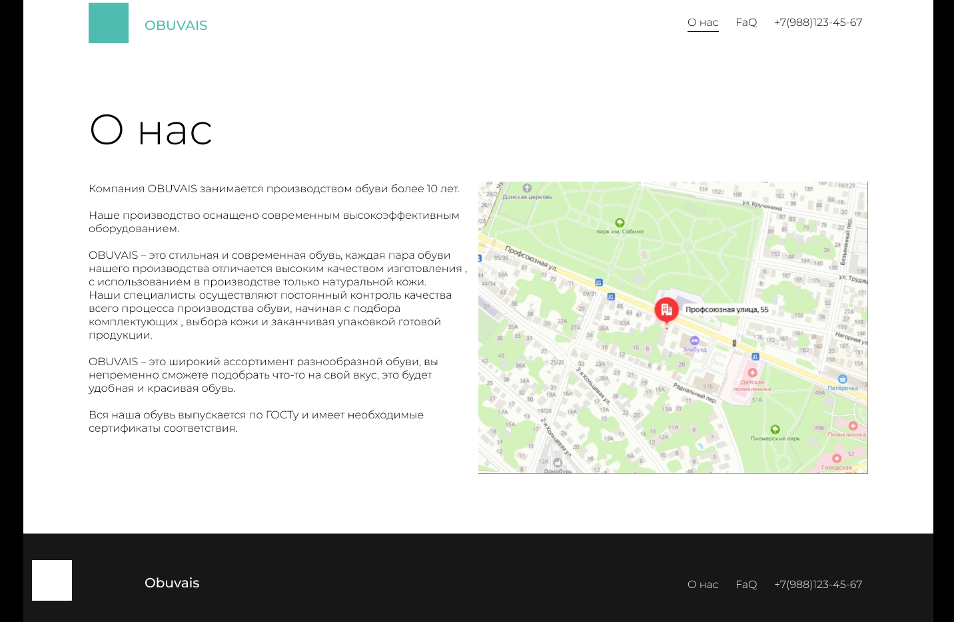

Рисунок 8 – Страница “О нас”

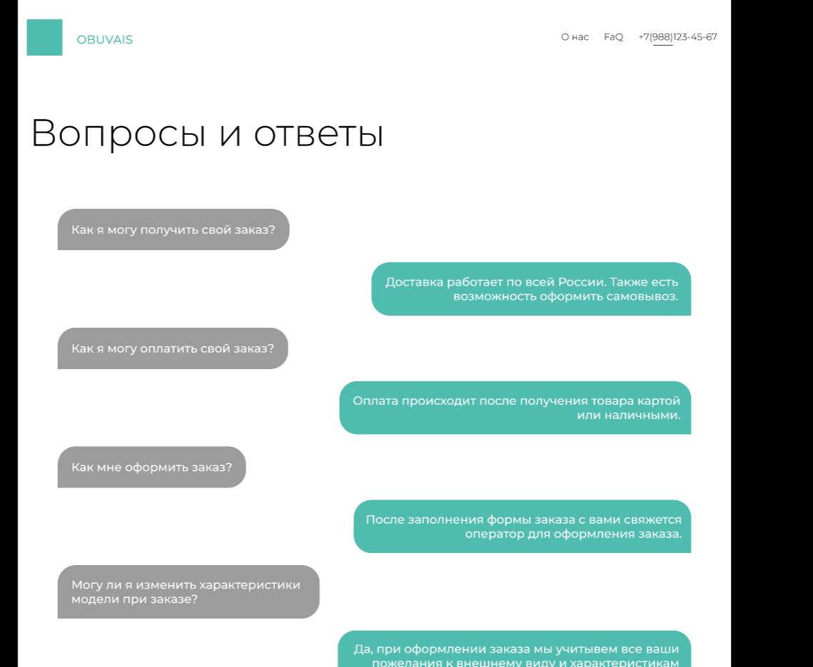

Рисунок 9 – Страница “FAQ”

Изм.

Лист

№ докум.

Подпись

Дата

Лист

***14***

РКСИ.К22.09.02.03.МДК.03.01.109.00ПЗ

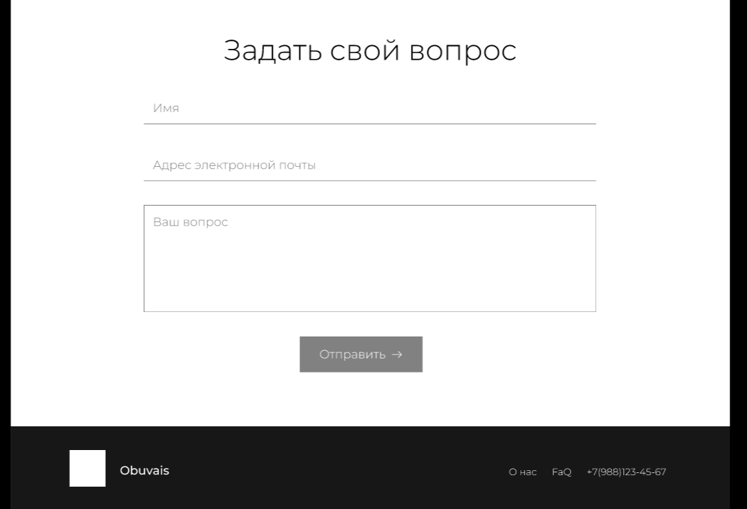

Рисунок 10 – Форма задать вопрос

4 Разработка программного продукта

## 4.1 Инструментальные и программные средства разработки

Создание web-приложений, их поддержка и развитие осуществляется с помощью специализированного ПО

Программно-инструментальные средства - это программные продукты, предназначенные для разработки программного обеспечения. К ним относят системы программирования, которые включают систему команд процессора и периферийных устройств, трансляторы с различных языков программирования.

Для разработки проекта были использованы следующие программные средства разработки:

Open Server — это портативный локальный WAMP/WNMP сервер, имеющий многофункциональную управляющую программу и большой выбор подключаемых компонентов. Представленный пакет программ не является очередной любительской сборкой собранной «на коленке», это первый полноценный профессиональный инструмент, созданный специально для веб-разработчиков с учётом их рекомендаций и пожеланий.

Изм.

Лист

№ докум.

Подпись

Дата

Лист

***15***

РКСИ.К22.09.02.03.МДК.03.01.109.00ПЗ

GitHub - сервис онлайн-хостинга репозиториев, обладающий всеми функциями распределённого контроля версий и функциональностью управления исходным кодом — всё, что поддерживает Git и даже больше. Также GitHub может похвастаться контролем доступа, багтрекингом, управлением задачами и вики для каждого проекта.

Графический редактор Figma - Онлайн-сервис для разработки интерфейсов и прототипирования с возможностью организации совместной работы в режиме реального времени.

Visual Studio Code – это один из наиболее популярных редакторов кода, разработанный корпорацией Microsoft. Он распространяется в бесплатном доступе и поддерживается всеми актуальными операционными системами: Windows, Linux и macOS. VS Code представляет собой обычный текстовый редактор с возможностью подключения различных плагинов, что дает возможность работать со всевозможными языками программирования для разработки любого IT-продукта.

Изм.

Лист

№ докум.

Подпись

Дата

Лист

***16***

РКСИ.К22.09.02.03.МДК.03.01.109.00ПЗ

## 4.2 Календарный план разработки

План разработки удобно представлять с помощью диаграммы Ганта.

Диаграмма Ганта — это визуальный способ отображения запланированных задач. Горизонтальные графики широко используются для планирования проектов любых размеров в разных отраслях и сферах. Это удобный способ показать, какая работа планируется к выполнению в определенный день и время.

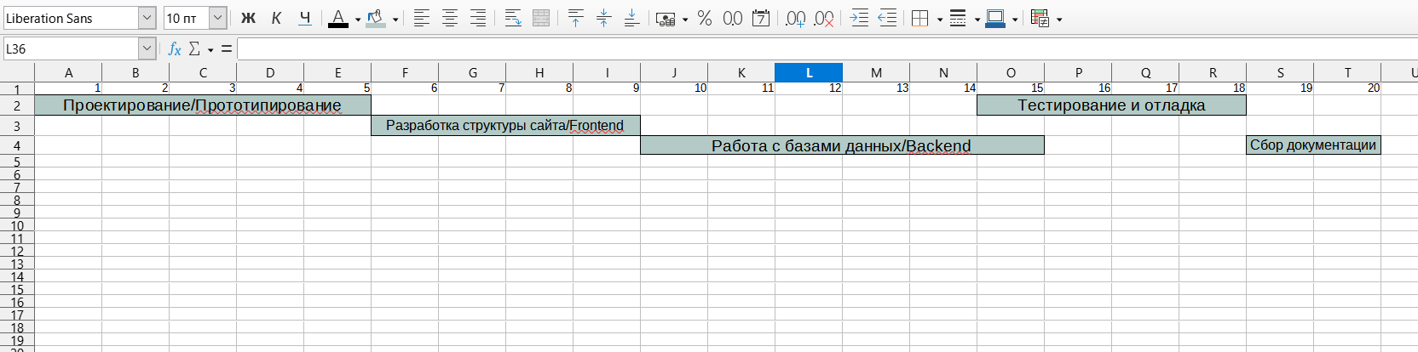

Рисунок 11 – Календарный план работы

# Заключение

В процессе выполнения данной курсовой работы мы познакомились с технологиями разработки ПО и получили навыки работы с различными инструментами, такие как: Miro, а так же с диаграммой Ганта.

Изм.

Лист

№ докум.

Подпись

Дата

Лист

***17***

РКСИ.К22.09.02.03.МДК.03.01.109.00ПЗ

Нами было разработано веб-приложение “Obuvais”. Приложение было разработано в установленные сроки и соответствует потребностям пользователя.

В дальнейшем планируется добавить в приложение больше функционала, например: Корзина покупок, а так же подключение способов оплаты и доставки.

# Список литературы

1. Справочник MySQL по максимуму. Бэрон Шварц, Вадим Ткаченко, Петр Зайцев. 2018г. Всего страниц: 864
2. Самоучитель PHP 7. Игорь Симдянов, Максим Кузнецов БХВ-Петербург, 2018 - Всего страниц: 448

Изм.

Лист

№ докум.

Подпись

Дата

Лист

***18***

РКСИ.К22.09.02.03.МДК.03.01.109.00ПЗ

1. Справочник Создаем динамические веб-сайты с помощью PHP, MySQL, JavaScript, CSS и HTML5. Робин Никсон 2016г. Всего страниц: 768
2. Современный PHP. Джош Локхарт 2016г. Всего страниц: 306
3. Справочник PHP. Мэтт Зандстра 2015г. Всего страниц: 576
4. HTML & XHTML. Подробное руководство — Ч. Муссиано, Б Кеннеди 2008г. Всего страниц: 752
5. HTML 5 — Б. Лоусон, Р. Шарп 2012г. Всего страниц: 304
6. Интернет ресурс html5book.ru - <https://html5book.ru/osnovy-html>
7. Интернет ресурс php.ru - <https://php.ru>
8. Интернет ресурс php-myadmin.ru - <https://php-myadmin.ru/doc>
9. Интернет ресурс metanit.com - https://metanit.com

# Приложение А

Структура таблиц базы данных «obuvais» в среде phpmyadmin с указанием типов данных, а также первичных и внешних ключей (связей) представлена на рисунках А.1-А.3.

Изм.

Лист

№ докум.

Подпись

Дата

Лист

***19***

РКСИ.К22.09.02.03.МДК.03.01.109.00ПЗ

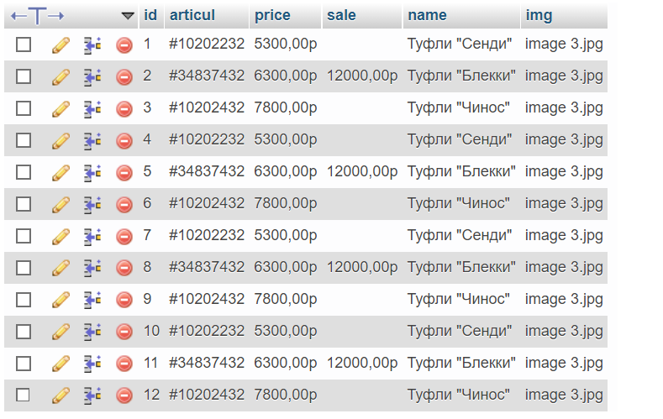

Рисунок А.1 – Структура таблицы «obuv»

# Приложение Б

Изм.

Лист

№ докум.

Подпись

Дата

Лист

***20***

РКСИ.К22.09.02.03.МДК.03.01.109.00ПЗ

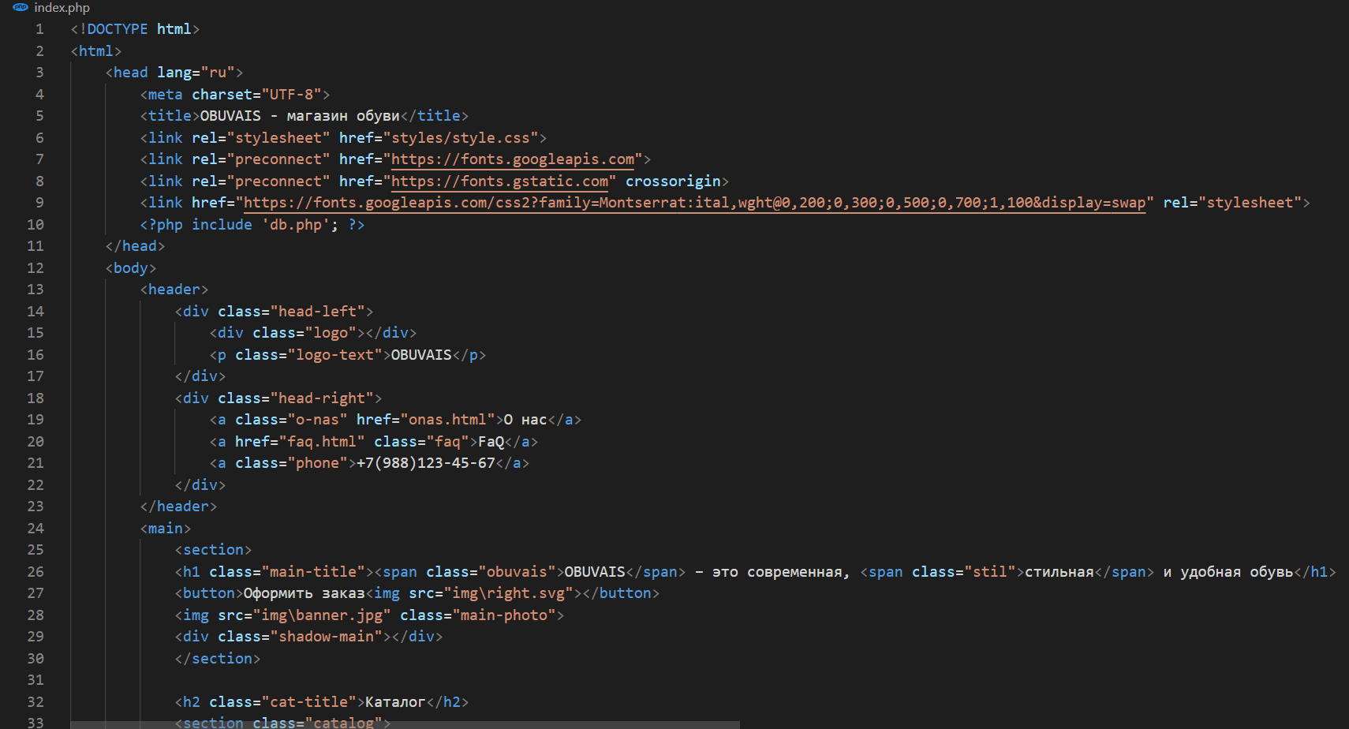

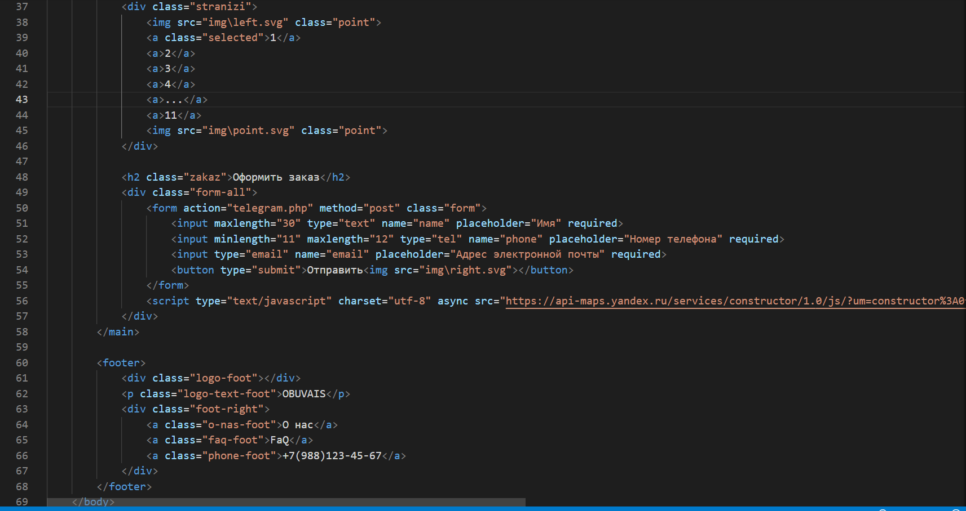

Рисунок Б.1 - Программный код Главной страницы веб-приложения

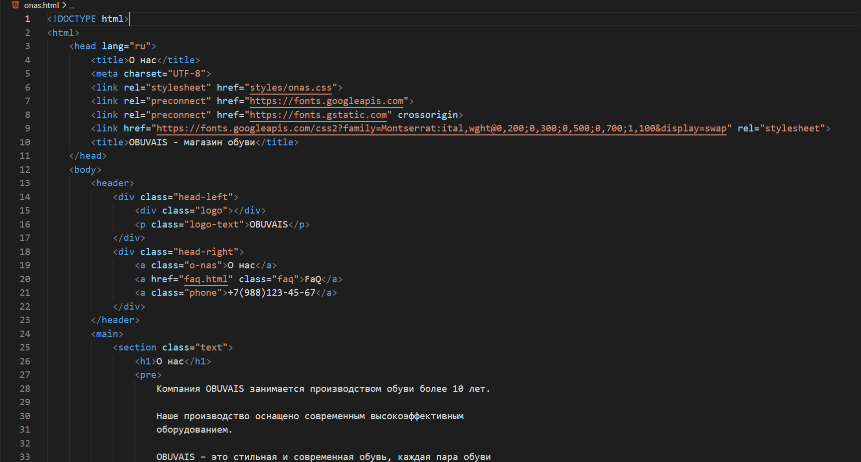

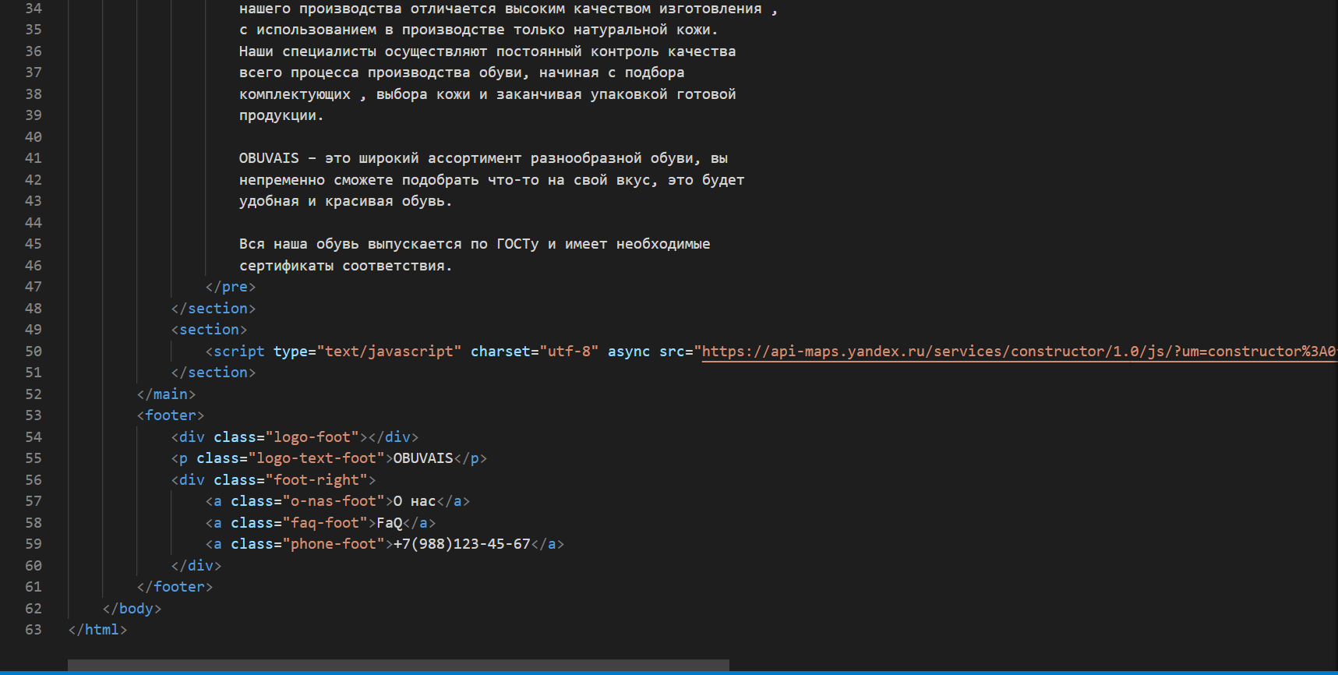

Рисунок Б.2 - Программный код страницы “О нас”

Изм.

Лист

№ докум.

Подпись

Дата

Лист

***21***

РКСИ.К22.09.02.03.МДК.03.01.109.00ПЗ

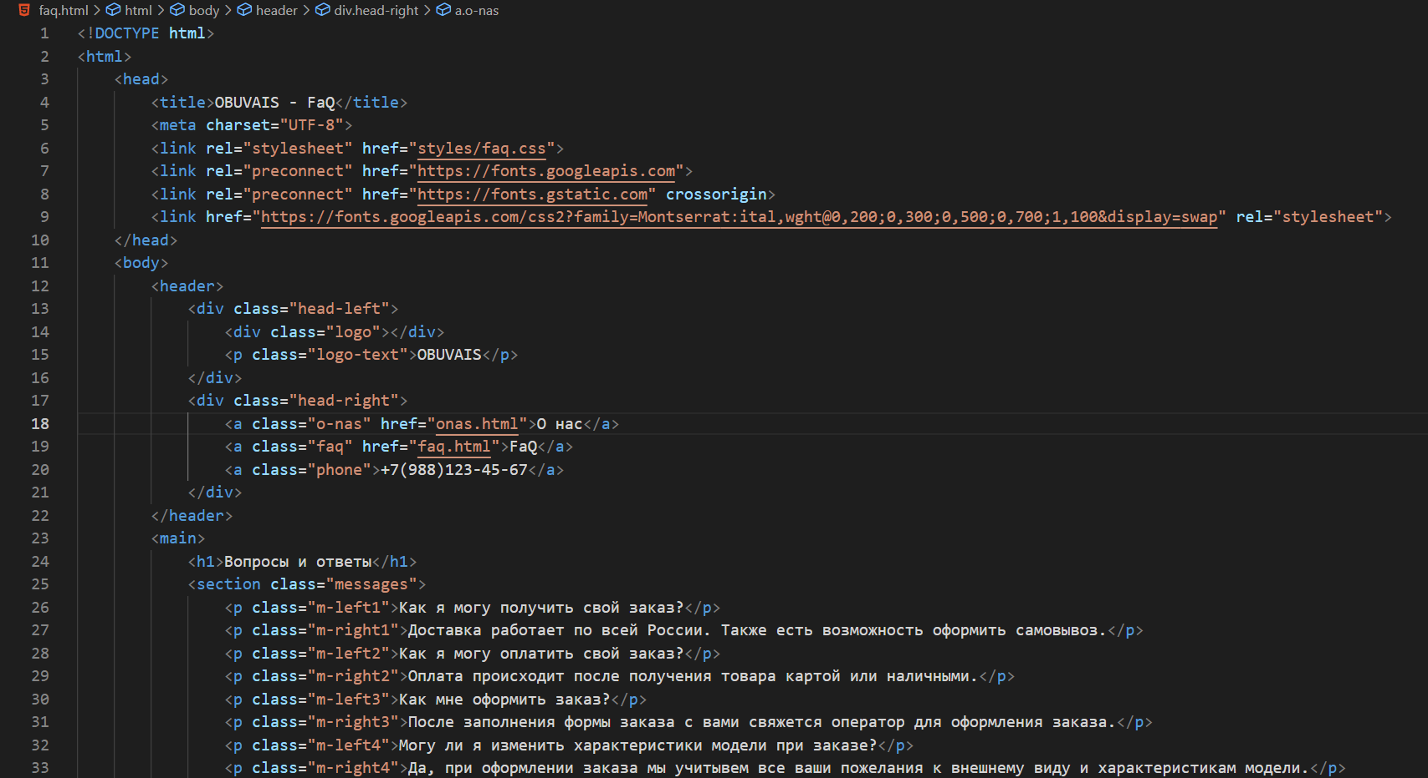

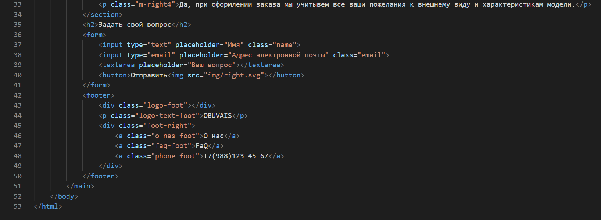

Рисунок Б.3 - Программный код страницы “FAQ”

Изм.

Лист

№ докум.

Подпись

Дата

Лист

***22***

РКСИ.К22.09.02.03.МДК.03.01.109.00ПЗ

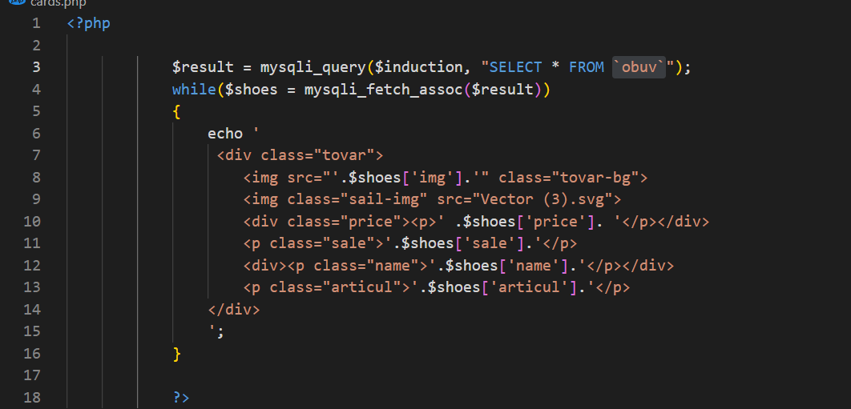

Рисунок Б.4 - Программный код выгрузки инф. о товарах из БД

Изм.

Лист

№ докум.

Подпись

Дата

Лист

***23***

РКСИ.К22.09.02.03.МДК.03.01.109.00ПЗ

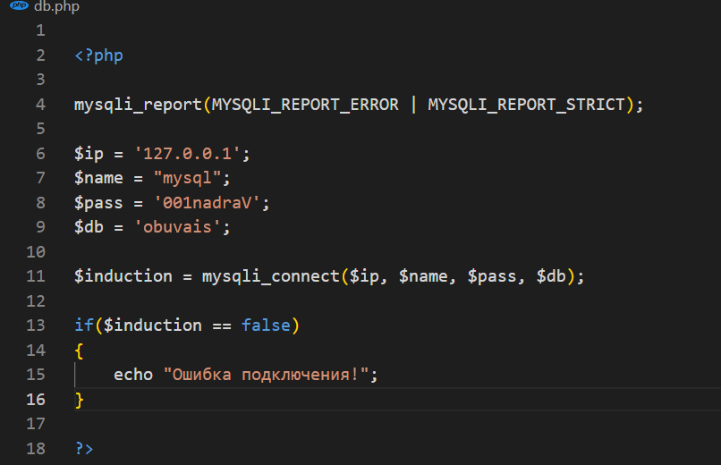

Рисунок Б.5 - Программный код подключения БД

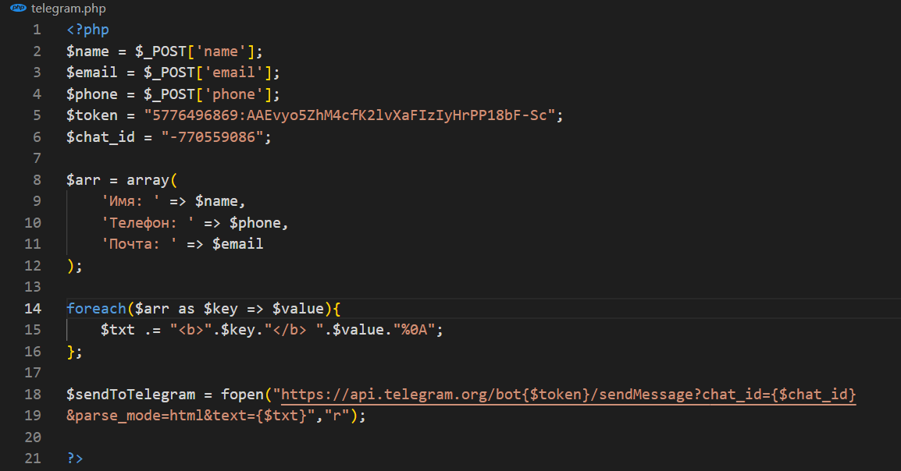

Рисунок Б.5 - Программный код для получения сообщений через бота в телеграм.

Изм.

Лист

№ докум.

Подпись

Дата

Лист

***24***

РКСИ.К22.09.02.03.МДК.03.01.109.00ПЗ

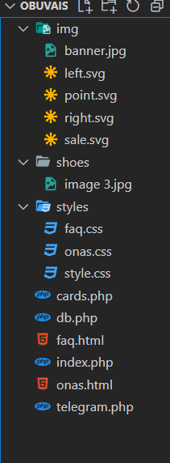

Рисунок Б.6 – Файловая структура ПП.

Приложение В

Изм.

Лист

№ докум.

Подпись

Дата

Лист

***25***

РКСИ.К22.09.02.03.МДК.03.01.109.00ПЗ

Документ об образе и границах проекта 1.Бизнес-требования

Продвижение бизнеса в интернете, увеличение числа продаж путем онлайн заказов, создание более удобных условий заказчикам.

* 1. Исходные данные

Решение о создание данного продукта было принято из-за решения руководства расширить область продажи и услуг. Было решено создать платформу, которая позволила бы привлекать заказчиков и предоставлять им информацию о товарах.

* 1. Возможности бизнеса

Дает возможность клиентам воспользоваться более удобным способом оформления заказа через интернет ресурс.

* 1. Бизнес-цели и критерии успеха

Привлечение клиентов через интернет, увеличение продаж, расширение клиентской базы, предоставление полной информации клиентам о товаре без необходимости консультации с продавцом.

* 1. Бизнес-риски

Возможные трудности при производстве из-за высокого числа покупателей.

1. Образ решения
   1. Положение об образе проекта

Данный продукт предназначен для привлечения заказчиков и увеличения клиентской базы.

Основные функции

1. Самостоятельный выбор товара.
2. Предоставление информации о компании.

Изм.

Лист

№ докум.

Подпись

Дата

Лист

***26***

РКСИ.К22.09.02.03.МДК.03.01.109.00ПЗ

2.3 Предположения и зависимости

Данный продукт должен увеличить объемы продаж, формирование более благоприятной среды для заказчика.

3 Масштабы и ограничения проекта

1. Скорость производства товара может не соответствовать количеству заказов.
2. Доставка товара только по РФ и странам СНГ.
   1. Объем первоначально запланированной версии Ускорение и упрощение оформление путевок.
   2. Объем последующих версий

База данных будет обновляться по мере увеличения числа товаров.

* 1. Ограничения и исключения

Продукт должен быть прост и удобен. Решили не делать регистрацию, что бы избавить клиентов от лишних действий.

* + 1. Бизнес-контекст

Изм.

Лист

№ докум.

Подпись

Дата

Лист

***27***

РКСИ.К22.09.02.03.МДК.03.01.109.00ПЗ

* + - 1. Профили заинтересованных лиц Директор: Алексанян Тигран Санасарович.
      2. Приоритеты проекта

Система должна быть простой и удобной.

* + - 1. Операционная среда

Система должна быть разработана на ОС Windows.